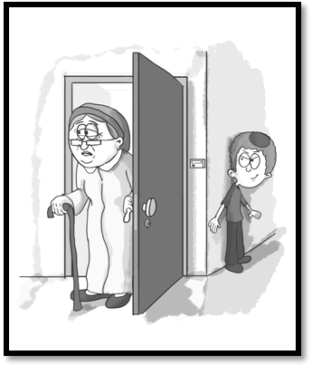
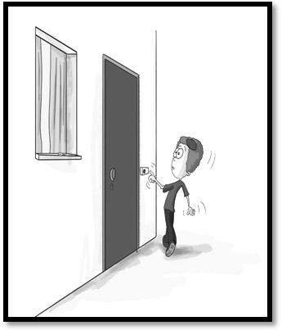
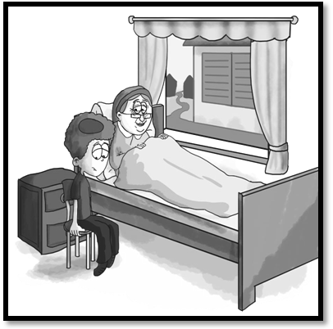
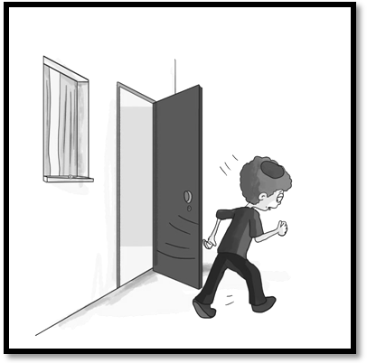
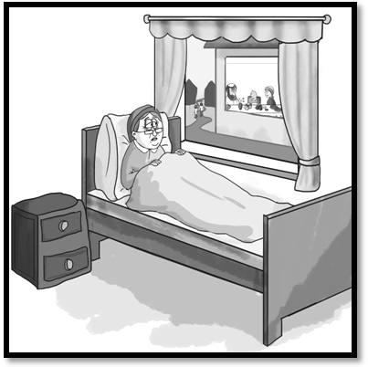
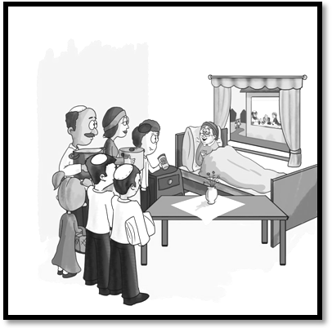
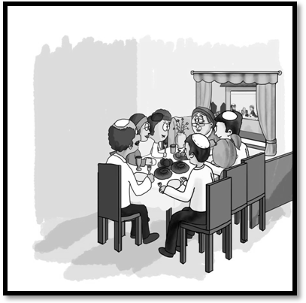

כֶּשֶהַיְתָה גְבֶרֶת לֵוִי שׁוֹאֶלֶת: "מִי שָׁם? מִי מְצַלְצֵל?" הַיַה יוֹסִי צוֹחֵק לְעַצְמוֹ בְּמָחְבּוֹאוֹ וְשׁוֹתֵק.
צִלְצֵל שׁוּב. "הַמָפְתֵחַ בַּחָלוֹן," קָרְאָה גְבֶרֶת לֵוִי מִתוֹךְ הַבָּיִת, "בְּבַקָשָׁה לְהִיכָּנֵס." עָמַד יוֹסִי וְלֹא יָדַע מָה לַעֲשֹׂות.
בְּפָנִים אָדוּמוֹת מִבּוּשָׁה בָּרַח יוֹסִי מִבֵּיתָה שֶׁל הַגְבֶרֶת לֵוִי.
גְבֶרֶת לֵוִי הַזְקֵנָה הַיְתָה חוֹלָה וְשָׁכְבָה בַּמִיטָה... יוֹסִי הִתְבַּיֵשׁ מְאֹד וְשָׁתָק.
גְבֶרֶת לֵוִי שָׁכְבָה בְּמִיטָתָה עַצוּבָה מְאֹד. הִיא שָׁמְעָה קוֹלוֹת שִׁירָה וְשִׂמְחָה מִבַּתֵי הַשְׁכֵנִים וּבְּבֵיְתָּה אֵין אִישׁ וְאֵין שִׂמְחָה.
הַדֶלֶת נִפְתֵחָה וּפִתְאוֹם... מִי נִכְנָס? מִשְׁפָחָה שְׁלֵמָה: יוֹסִי, אָבָּא וְאִמָא, שְׁנֵי הַאָחִים שֵׁלוֹ וְאֲחוֹתוֹ.
גְבֶרֶת לֵוִי אָמְרָה: "הַשָׁנָה הַזֹאת תִהְיֶה שָׁנָה טוֹבָה. שִׂמְחָה בְּרֹאש הַשָׁנָה-שִׂמְחָה כֹּל הַשָׁנָה."

כֶּשֶהַיְתָה גְבֶרֶת לֵוִי שׁוֹאֶלֶת: "מִי שָׁם? מִי מְצַלְצֵל?" הַיַה יוֹסִי צוֹחֵק לְעַצְמוֹ בְּמָחְבּוֹאוֹ וְשׁוֹתֵק.
צִלְצֵל שׁוּב. "הַמָפְתֵחַ בַּחָלוֹן," קָרְאָה גְבֶרֶת לֵוִי מִתוֹךְ הַבָּיִת, "בְּבַקָשָׁה לְהִיכָּנֵס." עָמַד יוֹסִי וְלֹא יָדַע מָה לַעֲשֹׂות.
בְּפָנִים אָדוּמוֹת מִבּוּשָׁה בָּרַח יוֹסִי מִבֵּיתָה שֶׁל הַגְבֶרֶת לֵוִי.
גְבֶרֶת לֵוִי הַזְקֵנָה הַיְתָה חוֹלָה וְשָׁכְבָה בַּמִיטָה... יוֹסִי הִתְבַּיֵשׁ מְאֹד וְשָׁתָק.
גְבֶרֶת לֵוִי שָׁכְבָה בְּמִיטָתָה עַצוּבָה מְאֹד. הִיא שָׁמְעָה קוֹלוֹת שִׁירָה וְשִׂמְחָה מִבַּתֵי הַשְׁכֵנִים וּבְּבֵיְתָּה אֵין אִישׁ וְאֵין שִׂמְחָה.
הַדֶלֶת נִפְתֵחָה וּפִתְאוֹם... מִי נִכְנָס? מִשְׁפָחָה שְׁלֵמָה: יוֹסִי, אָבָּא וְאִמָא, שְׁנֵי הַאָחִים שֵׁלוֹ וְאֲחוֹתוֹ.
גְבֶרֶת לֵוִי אָמְרָה: "הַשָׁנָה הַזֹאת תִהְיֶה שָׁנָה טוֹבָה. שִׂמְחָה בְּרֹאש הַשָׁנָה-שִׂמְחָה כֹּל הַשָׁנָה."

